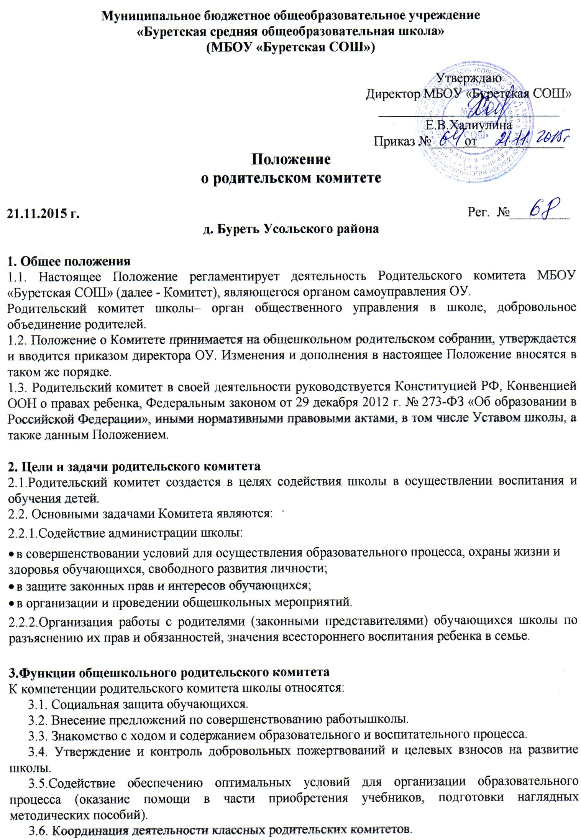3.7. Проведение разъяснительной и консультативной работы среди родителей (законных представителей) обучающихся об их правах и обязанностях.
3.8. Оказание содействия в проведении общешкольных мероприятий, в осуществлении спортивно-оздоровительных мероприятий в школе,в проведении оздоровительной и культурно-массовой работы с обучающимися в период каникул.
3.9. Участие в подготовке школы к новому учебному году.
3.10. Совместно с администрацией школы контроль организации качества питания обучающихся, медицинского обслуживания.
3.11. Оказание помощи администрации школы в организации и проведении общешкольных родительских собраний.
3.12. Рассмотрение обращений в свой адрес, а также обращений по вопросам, отнесенным настоящим положением к компетенции Комитета, по поручению директора школы.
3.13. Обсуждение локальных актов школы по вопросам, входящим в компетенцию комитета.
3.14. Участие в работе по обеспечению безопасных условий образовательного процесса, соблюдения санитарно-гигиенических правил и норм.
3.15. Взаимодействие с общественными организациями по вопросам пропаганды школьных традиций, уклада школьной жизни.
3.16. Взаимодействие с педагогическим коллективом по вопросам профилактики правонарушений, безнадзорности, и беспризорности среди несовершеннолетних обучающихся.
3.17. Взаимодействие с другими органами самоуправления школы по вопросам проведения общешкольных мероприятий и другим вопросам, относящимся к компетенции комитета.
3.18. Помощь школе в укреплении связи педагогического коллектива с родителями обучающихся.
3.19. Осуществление контроля за выполнением обучающимися и их родителями обязанностей, предусмотренных Уставом школы и иными локальными актами.

4. Организация работы родительского комитета
4.1.Родительский комитет школы формируется из избранных представителей классных родительских комитетов.
4.2.Для выполнения текущей работы родительский комитет школы выбирает из своего состава председателя комитета, секретаря, председателей комиссий, которые считает необходимым создать.
4.3.В школе могут создаваться постоянные или временные комиссии по отдельным разделам работы (по учебной работе, по финансовой работе, по культурно-массовой работе, спортивно-оздоровительной и др.).
4.4.Председатель родительского комитета является членом педагогического совета с правом голоса.
4.5. Для координации работы в состав Комитета входит зам. директора по УВР.
4.6. Родительский комитет составляет план работы на полугодие или на год.
4.7. Родительский комитет школы вправе принимать свои решения при наличии на заседании не менее 2/3 его состава, простым большинством голосов.
4.8. Для обсуждения и решения наиболее важных вопросов родительский комитет школы созывает общешкольное собрание (конференцию) родителей не реже 2 раз в год. Количество делегатов на конференцию от каждого класса устанавливается родительским комитетом школы.
4.9. Родительский комитет школы отчитывается о своей работе перед общешкольным родительским собранием (конференцией).
4.10. В случае несогласия директора школы с мнением большинства родительского комитета спорный вопрос разрешается управлением образования.
4.11. Решения Комитета являются рекомендательными. Обязательными для исполнения являются только те решения, в целях реализации которых издается приказ по ОУ.
4.11.Срок полномочий комитета — один год (или ротация состава комитета проводится ежегодно на 1/3).

5. Права родительского комитета
В соответствии с компетенцией, установленной настоящим Положением, Комитет имеет право:
5.1. Вносить предложения администрации, органам самоуправления школы и получать информацию о результатах их рассмотрения.
5.2. Обращаться за разъяснениями в учреждения и организации.
5.3. Заслушивать и получать информацию от администрации школы, его органов самоуправления, заслушивать отчеты классных родительских комитетов и принимать решения по улучшению их работы;
5.4. Вызывать на свои заседания родителей (законных представителей) обучающихся по представлениям (решениям) классных родительских комитетов.
5.5. Принимать участие в обсуждении локальных актов школы.
5.6. Давать разъяснения и принимать меры по рассматриваемым обращениям.
5.7. Выносить общественное порицание родителям, уклоняющимся от воспитания детей в семье.
5.8. Поощрять родителей (законных представителей) обучающихся за активную работу в комитете, оказание помощи в проведении общешкольных мероприятий и т.д.
5.9. Организовывать постоянные или временные комиссии под руководством членов комитета для исполнения своих функций.
5.10. Разрабатывать и принимать локальные акты (о классном родительском комитете, о постоянных и временных комиссиях комитета).
5.11.Председатель комитета может присутствовать (с последующим информированием комитета) на отдельных заседаниях педагогического совета, других органов самоуправления по вопросам, относящимся к компетенции комитета.
5.12. Обсуждать и утверждать списки обучающихся, которым необходимо оказывать материальную помощь в любой форме.
5.13. Заслушивать сообщения директора школы о состоянии и перспективах работы и его разъяснения по интересующим родителей вопросам.
5.14. Вносить рекомендации по организации форм обучения детей с индивидуальными особенностями в целях защиты их прав и интересов.

6. Ответственность родительского комитета

Комитет отвечает за:
6.1. выполнение плана работы,
6.2. выполнение решений, рекомендаций Комитета,
6.3. установление взаимопонимания между администрацией школы и родителями (законными представителями) обучающихся в вопросах семейного и общественного воспитания,
6.4. качественное принятие решений в соответствии с действующим законодательством,
6.5. бездействие отдельных членов комитета или всего Комитета,
6.6. члены Комитета, не принимающие участия в его работе, но представлению председателя Комитета могут быть отозваны избирателями.

7. Делопроизводство
7.1. Комитет ведет протоколы своих заседаний и общешкольных родительских собраний в соответствии с инструкцией о ведении делопроизводства в общеобразовательном учреждении.
7.2. Протоколы хранятся в канцелярии школы.
7.3. Ответственность за делопроизводство в Комитете возлагается на председателя комитета или секретаря.
7.4. Срок действия данного Положения не ограничен.

Приложение: Лист ознакомления работников с Положением ородительском комитетев 1 экз.
Приложение № 1
к Положению о родительском комитете
от 21.11.2015 г.

С Положением о родительском комитете ознакомлены:
ФИО | должность | роспись | дата ознакомления
Алексеева
Мария Сергеевна
Амбросова
Елена Владимировна
Гобрейчук
Татьяна Тимофеевна
Ефременко
Светлана Петровна
Иванова
Юлия Игоревна
Каушева
Татьяна Владимировна
Кирьячкова
Любовь Станиславовна
Константинов
Владимир Борисович
Константинова
Лада Валерьевна
Макарова
ИльвираАхметовна
Мязина
Мария Леонидовна
Плотникова
Наталья Николаевна
Ремнева
Татьяна Владимировна
Садкова
Надежда Владимировна
Сизых
Галина Петровна
Чернотович
Ирина Егоровна
Халиулина
Елена Владимировна
Шишимарина
Елена Валерьевна

